HW3­–DP

0616098 黃秉茂

Environment :

Window10, Code::Blocks 17.12

Methods or solutions :

利用ifstream處理file的輸入

利用ofstream處理file的輸出

透過getline取得當行資訊，先將此資訊丟進string，然後將string丟進stringstream以取得data或轉換型態

Max函數：回傳較大值

dataset：紀錄table data的vector

dataset_for_fisrt_line：紀錄table 的第一行data的vector，或是day，以判斷是否要到next table

std_table：行列交換的table，存放table data

profitTable：為了解決問題的std_table改良版，假設努力天數的回報在努力天數超過最大值時仍為努力天數為最大值的回報

dp：努力多少天所對應的max score，用在dynamic programming

沿用hw1以ifstream和 ofstream完成輸出入。用ifstream和getline取得當行資訊，把資訊丟進string，然後再把string透過stringstream以取得data或轉換型態，接著將所得的資料傳給dataset。取得dataset後，建置一個行列交換的table(std_table)。然後要用那一行的argument數，來判斷是要透過輸入回答問題(arg = 1)還是要到next table(arg > 1)，是回答問題的話要無視並跳過下一行(因為是空白行)，並為了解題必須建一個變化版的table(profitTable：努力天數的回報在努力天數超過最大值時仍為努力天數為最大值的回報)。

這個問題當初卡很久，因為剛開始都用greedy的方式去想，發現一些瑕疵之後才發覺是dynamic programming中變種的Knapsack Problem。上網找了很多資料後才知道是類似分組的背包問題，解法大概就是背包問題，再考慮組間的關聯性和衝突。

Reference：<http://www2.lssh.tp.edu.tw/~hlf/class-1/lang-c/DP.pdf>

Results:

input.txt: 範例輸入檔

output.txt: 輸出檔

sample_output.txt: 範例輸出檔

以input.txt為input的output.txt與sample_output.txt相同 => PASS

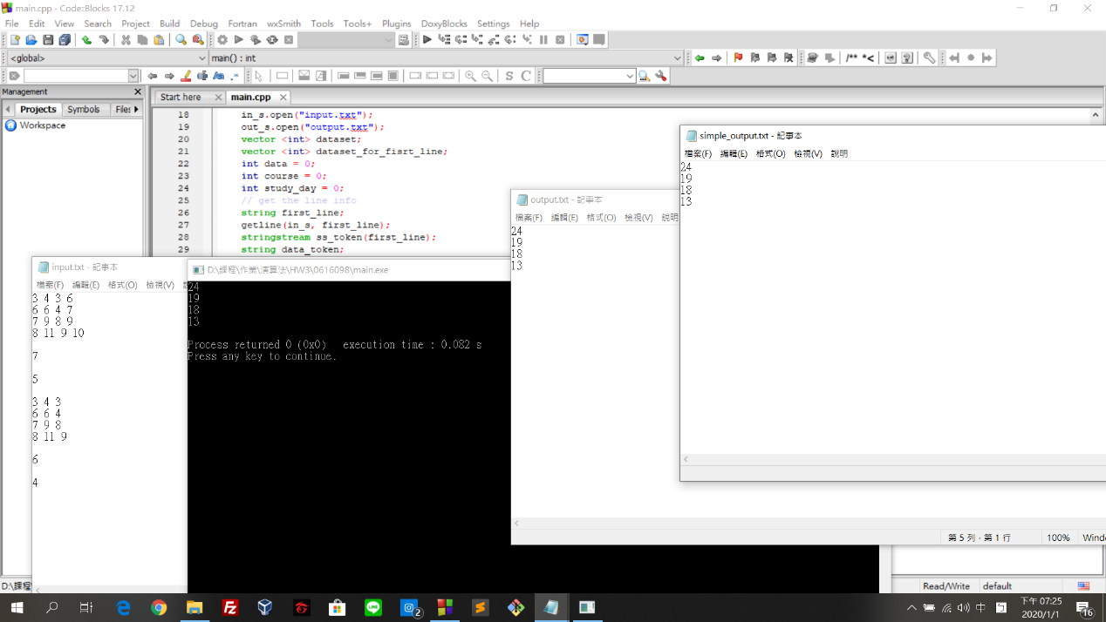

用虛擬機的Ubuntu的執行結果:

input.txt: 範例輸入檔

output.txt: 輸出檔

sample_output.txt: 範例輸出檔

以input.txt為input的output.txt與sample_output.txt相同 => PASS

